МИНОБРНАУКИ РОССИИ

Федеральное государственное бюджетное образовательное учреждение высшего образования

НИЖЕГОРОДСКИЙ ГОСУДАРСТВЕННЫЙ ТЕХНИЧЕСКИЙ

УНИВЕРСИТЕТ им. Р.Е.АЛЕКСЕЕВА

Институт радиоэлектроники и информационных технологий

Кафедра «Информатика и системы управления»

Отчет по практической работе №3

по дисциплине методы и средства обработки сигналов

РУКОВОДИТЕЛЬ:

________________ Авербух А. Л.

СТУДЕНТ:

________________ Сергеев А.А.

группа 18 В-2

Работа защищена «__» ____________

С оценкой ___________________________

Нижний Новгород

2021 г.

Постановка задачи:

Взять изображение буквы из 1 практики, после этого случайным образом добавить шум.

Наложить на изображение медианный фильтр 3х3 с маской в виде креста

Исходное изображение:

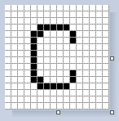 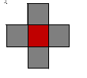

Изображение буквы с шумом

Изображение буквы с шумом - 14 черных пикселей на белом фоне (2 на черном) и 4 белых пикселей на черном фоне (12 на белом):

